深 圳 大 学 实 验 报 告

课程名称： 数字电路

实验项目名称： 实验六:555定时器电路

学院： 数学科学学院

专业： 信息与计算科学（数学与计算机实验班）

指导教师： 雷海军

报告人： 黄嘉聪 学号： 2023192044 班级： 1

实验时间：

实验报告提交时间：

教务处制

- 实验目的：
使用555定时器制作一个由555定时器构成的的单稳态触发器,并测试其在不同情况下的功能

二、实验仪器与材料
(1) 双踪示波器；
(2) RXSTB 数字电路实验箱;
(3) NE556(或 LM556、5G556 等)双定时器，1N4148 二极管，3 $kΩ$、5$kΩ$ 的电位器各1个，电容。

三、实验内容及步骤：
- 按图一接线。图中，R = 10$kΩ$, $C_{1}$ =0.1$μF$, $C_{2}$ =0.01$μF$, $U_{1}$是频率约为70 kHz 的方波。用双踪示波器观察OUT端$U_{0}$相对于$U_{1}$的波形并测出输出脉冲的宽度$T_{W}$。 受实际数字电路实验箱的限制,$C_{2}$使用0.1$μF$的电容进行替代。
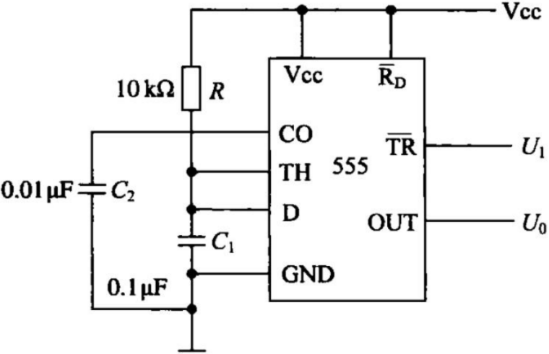
图一 电路接线图

实际接线：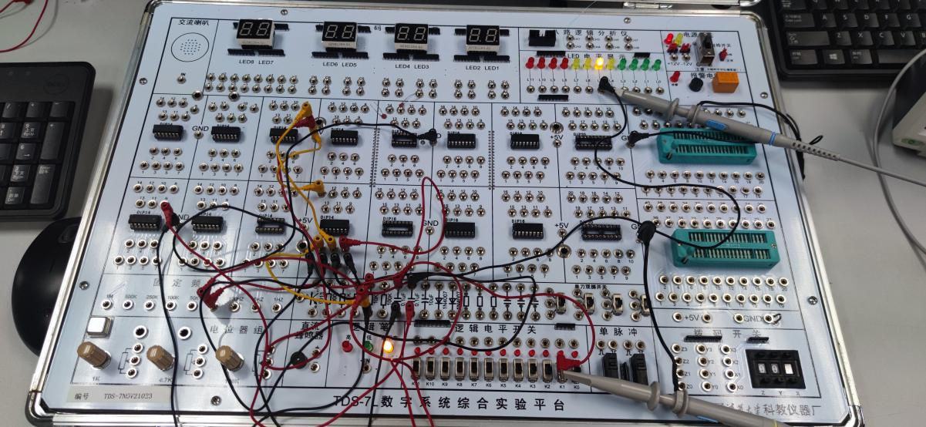
图二 实际接线图
- 调节$U_{1}$的频率,分析并记录观察到的OUT端波形的变化。
100Hz时的波形 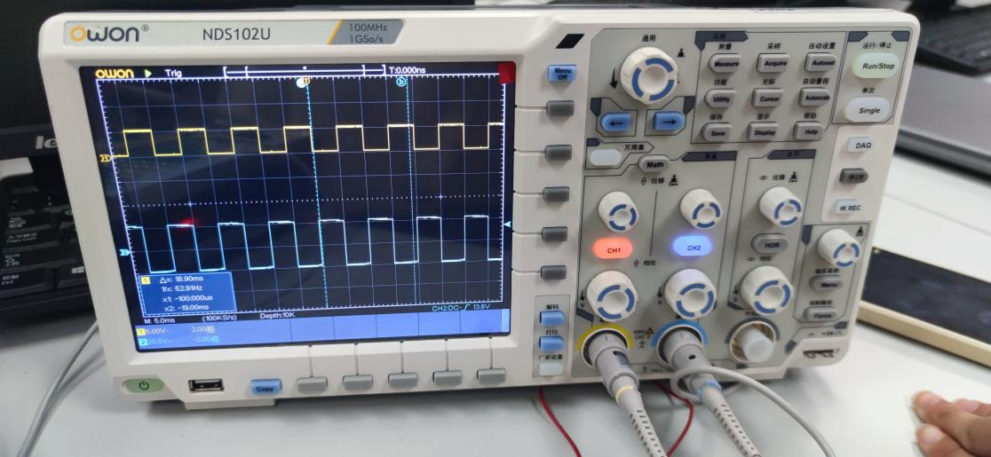
图三 100Hz时的波形图
1000Hz时的波形
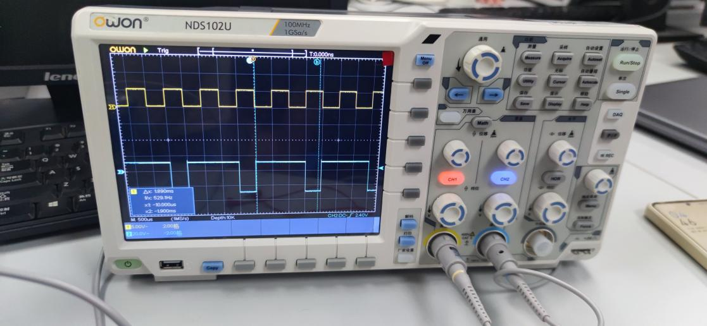
图四 1000Hz时的波形图

- 若想使$T_{W}$=10$μs$怎样调整电路？测出此时各有关的参数值。
根据$T_{W}$=1.1RC,需要将RC的乘数变为9.09*10^-6。将此时的电阻设为90.9$Ω$,电容设为0.1$μF$即可。受实验室实际电路箱限制(电阻与电容不足够小),仅测量了接线图所示情况下两种频率的参数值,如下:
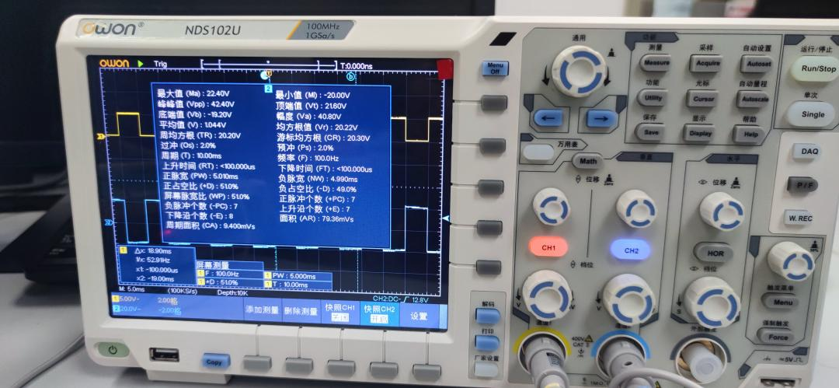
图五 100Hz时的数据值
易得正脉宽为5.010ms。

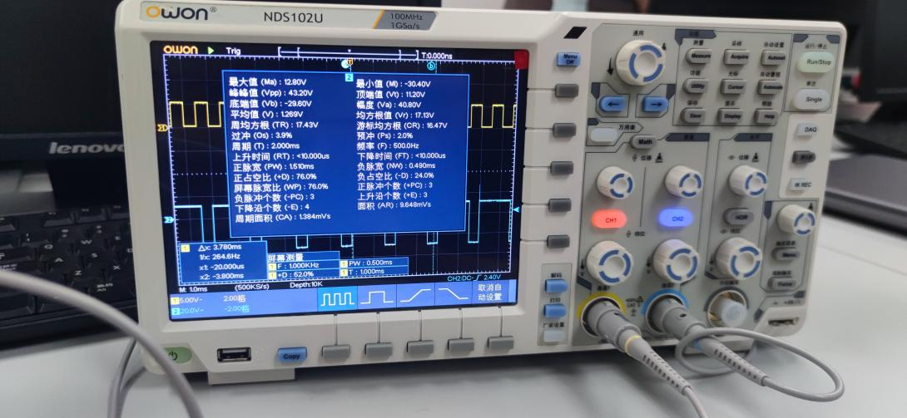
图六 100Hz时的数据值
易得正脉宽为1.510ms。

- 实验思考与总结分析
(1)思考与体会
在实际实验过程中发现$T_{W}$和理论基本相符，使用1000Hz刚好超过了其最小周期的限制，受到实验箱的限制，故换用了更低的100Hz才显示出正常的波形。
在1000Hz时显示为特殊的三周期(也即三个上升沿)才触发一次的波形，很明显是由于频率过高导致输入的周期过短导致555计时器没有走完上升的阶段就又接受到信号了，此时它接受到的信号无效,也即出现了后面两个上升沿对其无效的情况。
在100Hz时,由于频率充分的小,触发器可以完全的走完一个周期,故呈现出明显的反相状态。
在实验过程中还出现了示波器方波显示错误的问题,通过调整示波器设置解决
- 总结:
通过使用555定时器制作一个由555定时器构成的的单稳态触发器并对其测试,更进一步的了解了555定时器和单稳态触发器的功能,同时通过不同情况下对于示波器的使用进一步了解了示波器的功能.最后通过两种情况下波形的不同了解了当T<$T_{W}$的情况,进一步知晓了芯片的使用规范.

指导教师批阅意见：

成绩评定：

指导教师签字：
年 月 日
备注：
注：1、报告内的项目或内容设置，可根据实际情况加以调整和补充。
2、教师批改学生实验报告时间应在学生提交实验报告时间后10日内。

